Подготовил:
Левкович Евгения Андреевна,
моб. +7 9501588725,
эл.адрес: ea.a18@yandex.ru

2025
Коммерческое предложение
ООО «Агро-Альянс»
26.08.2025
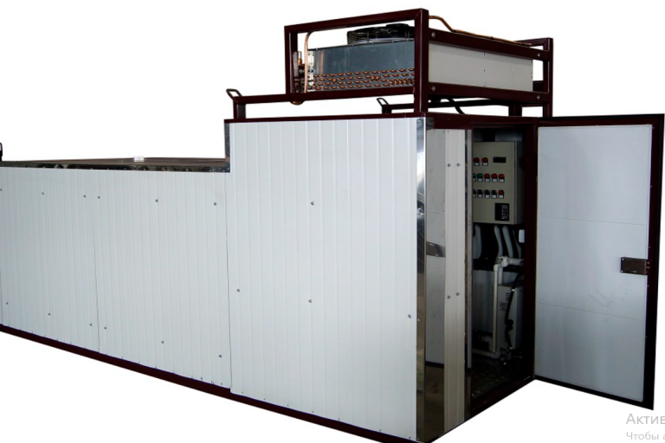
Генератор ледяной воды ГЛВ-7000

ГЛВ-7000

1. Генератор ледяной воды предназначен для охлаждения воды до Т=+0,5 гр.С.
2. Емкость изготовлена из нержавеющей стали . Размеры емкости 2500х1250х1250 мм.
3. Термоизоляция емкости – сэндвич из экструдированного полиуретана, толщино 60 мм.
4. Диаметр наращиваемого льда вокруг трубы с испарителем :
- 100 мм. Масса накопленного льда 1200 кг. “Запасенная” холодопроизводительность 111 КВт/час. Длина испарителя 160 метров.
Время регенерации льда - 10 часов.Испаритель-нержавеющая сталь.
Крепление испарителя и несущие крепежи испарителя изготовлены из нержавеющей стали.
5. Металлическая конструкция, усиленная для “мобильного перемещения” изготовлена из квадратного профиля.
6. Компрессор Bitzer 4EC-6,2 – 40s ( либо аналогичный по характеристикам). Холодопроизводительность – 12 КВт/час, при кипении фреона R-507а Ткип. – 10 ͦС. Ткон.=+45 ͦ С.
7. Потребляемая мощность установки - 7,8 КВт/час.
8. Воздушный конденсатор фирмы Технохолод.
9. Электрическая схема и фреоновая автоматика изготовлена из компонентов фирмы Danfoss. На каждую электрическую нагрузку устанавливается отдельный магнитный пускатель и тепловая защита. Встроенные системы:
- поддержание давления конденсации;
- подогрев картера компрессора;
- котроллер перегрева компрессора INT69;
- монитор напряжения;
- автоматическое поддержание толщины намороженного льда;
- изотермическое машинное отделение, масляный нагреватель с термостатом, система зимнего пуска (клапан KVR+NRD при уличном исполнении), проточный нагреватель с встроенным центробежным насосом;
10. Размеры установки 3500х 2200 х1350. Масса установки 850 кг.
11. Циркуляционный насос, производительность -23 м³/час.
12. Установка сертифицирована.
13. Стоимость установки уличное исполнение – 1 737 000 рублей
14. Порядок расчета: 50% - предоплата
50% - по факту готовности
15. Срок изготовления – 69 рабочих дней
16. Гарантия – 12 месяцев

Уличное исполнение

